CadApp

CadAppは ドキュメント作成ツールとしてノートで簡単な製図をするような感覚で使える2次元の機械系CADソフト。

データの管理が簡単でシンプルなコマンドで図面を作成する。
レイヤーやシンボルもサポートし、簡易な電子回路も描ける。

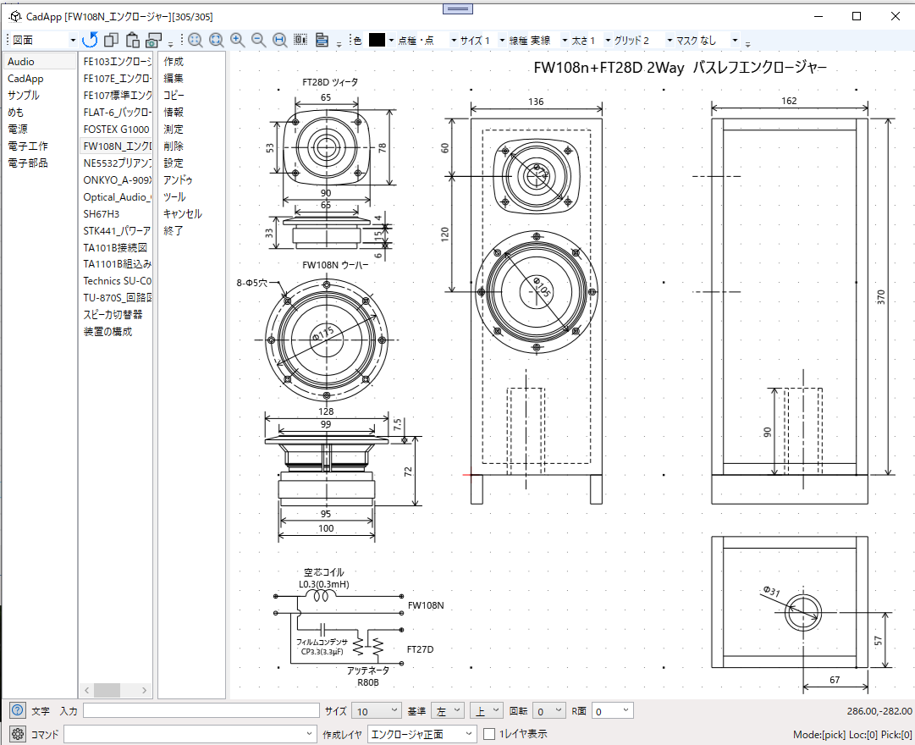

目次
1.おもな機能 5
2.操作方法 6
2.1 画面説明 6
2.2 図面ファイル操作 8
2.3 表示操作など 10
2.4 製図機能 13
2.4.1 作図コマンド選択とマウスによる作図方法 13
2.4.1.1マウスに座標の指定方法 13
2.4.1.2座標の指定方法の一覧 14
2.4.1.3マウスによる要素ピック 15
2.4.1.4レイヤー機能 16
2.4.2 作図コマンド 17
2.4.3 キー入力コマンド 25
2.4.4 キー操作 26
3. 図形要素 27
3.1 点要素 27
3.2 線分要素 27
3.3 円弧要素 28
3.4 楕円要素 28
3.5 ポリライン要素 29
3.6 ポリゴン要素 31
3.7 文字列要素 31
3.8 矢印(パーツ要素) 32
3.9 ラベル(パーツ要素) 32
3.10 直線寸法線(パーツ要素) 33
3.11 角度寸法線 (パーツ要素) 34
3.12 直径寸法線 (パーツ要素) 34
3.13 半径寸法線 (パーツ要素) 34
3.14 シンボル(パーツ要素) 35
3.15 イメージ要素 36
4. 作成機能 37
4.1 点 37
4.2 線分 37
4.3 水平垂直線分 37
4.4 接線 37
4.5 四角 37
4.6 ポリライン 37
4.7 ポリゴン 37
4.8 円弧 37
4.9 円 37
4.10 接円 38
4.11 楕円 38
4.12 文字列 38
4.13 矢印 38
4.14 ラベル 38
4.15 シンボル 38
4.16 イメージ 38
4.17 位置寸法線 38
4.18 直線寸法線 38
4.19 角度寸法線 38
4.20 直径寸法線 38
4.21 半径寸法線 39
5.編集/コピー機能 39
5.1 移動 39
5.2 回転 39
5.3 反転 39
5.4 拡大縮小 39
5.5 トリム 39
5.6 分割 39
5.7 ストレッチ 39
5.8 オフセット 39
5.9 R面 39
5.10 接続 40
5.11 シンボル変換 40
5.12 分解 40
5.11 文字列変更 40
5.12 半径変更 40
5.13 属性変更 40
5.14 一括属性変更 40
6.設定機能 41
6.1 システム設定 41
6.2図面設定 42
6.3 表示レイヤー設定 42
6.4 シンボル管理 43
7. 作図事例 44
7.1 平行線の書き方 44
7.2 R面の作成方法 45
7.3 等分角線分の作成方法 45
8. 数式処理 46
9. 幾何計算 49
9.1 楕円の幾何計算 49
9.1.1 点から楕円への垂点 49
9.1.2 楕円と円の交点 50
9.1.3 楕円と楕円との交点 51
9.1.4 キャノニカル形式から陰関数への変換 (Canonical → Implicit Function) 52

1.おもな機能

1) 図面の管理が簡単にできるように大分類、分類、図面名と3段階にわけて管理する。
2) 作図操作は、画面左のリスビューでの機能の選択、ツールバーのアイコン選択、画面下のコマンドキー入力の3方式でおこなう。
3) 作図機能一覧
要素 | 点 | 線分 | 円弧 | 楕円 | ポリライン | ポリゴン | 文字列 | 矢印 | ラベル | 寸法線 | シンボル | イメージ
作成 | 〇 | 〇 | 〇 | 〇 | 〇 | 〇 | 〇 | 〇 | 〇 | 〇 | 〇 | 〇
移動(コピー) | 〇 | 〇 | 〇 | 〇 | 〇 | 〇 | 〇 | 〇 | 〇 | 〇 | 〇 | 〇
回転(コピー) | 〇 | 〇 | 〇 | 〇 | 〇 | 〇 〇 | 〇 | 〇 | 〇 | 〇 | 〇 | △
反転(コピー) | 〇 | 〇 | 〇 | 〇 | 〇 | 〇 | ✕ | 〇 | ✕ | ✕ | 〇 | △
拡大縮小(コピー) | 〇 | 〇 | 〇 | 〇 | 〇 | 〇 | 〇 | 〇 | 〇 | 〇 | 〇 | 〇
トリム(コピー) | ✕ | 〇 | 〇 | 〇 | 〇 | ✕ | ✕ | ✕ | ✕ | ✕ | ✕ | ✕
分割 | ✕ | 〇 | 〇 | 〇 | 〇 | 〇 | ✕ | ✕ | ✕ | ✕ | ✕ | ✕
ストレッチ | ✕ | 〇 | 〇 | 〇 | 〇 | 〇 | ✕ | 〇 | 〇 | 〇 | ✕ | 〇
オフセット | 〇 | 〇 | 〇 | 〇 | 〇 | 〇 | ✕ | ✕ | ✕ | ✕ | ✕ | △
R面 | ✕ | 〇 | 〇 | ✕ | 〇 | 〇 | ✕ | ✕ | ✕ | ✕ | ✕ | ✕
接続 | ✕ | 〇 | 〇 | ✕ | 〇 | ✕ | ✕ | ✕ | ✕ | ✕ | ✕ | ✕
シンボル変換 | ✕ | 〇 | 〇 | ✕ | 〇 | 〇 | 〇 | 〇 | 〇 | 〇 | ✕ | ✕
分解 | ✕ | ✕ | ✕ | ✕ | 〇 | 〇 | ✕ | 〇 | 〇 | 〇 | 〇 | ✕
文字列変更 | ✕ | ✕ | ✕ | ✕ | ✕ | ✕ | 〇 | ✕ | 〇 | 〇 | 〇 | ✕
半径変更 | ✕ | ✕ | 〇 | ✕ | ✕ | ✕ | ✕ | ✕ | ✕ | ✕ | ✕ | ✕
属性変更 | 〇 | 〇 | 〇 | 〇 | 〇 | 〇 | 〇 | 〇 | 〇 | 〇 | 〇 | 〇
属性一括変更 | 〇 | 〇 | 〇 | 〇 | 〇 | 〇 | 〇 | 〇 | 〇 | 〇 | 〇 | 〇
〇 : サポート
△ : 回転、反転、オフセットでは移動処理
✕ : サポートなし
4) 表示機能は拡大縮小、画面スクロールでマウスとキー操作でおこなう
5) 作図操作はマウスの位置指定でおこなう。位置の指定方法としてはグリッド、数値入力、要素位置(端点、分割点など)、メニュー選択

2.操作方法

2.1 画面説明
表示操作
要素属性設定
製図操作以外
ロケイト・ピック
図面大分類
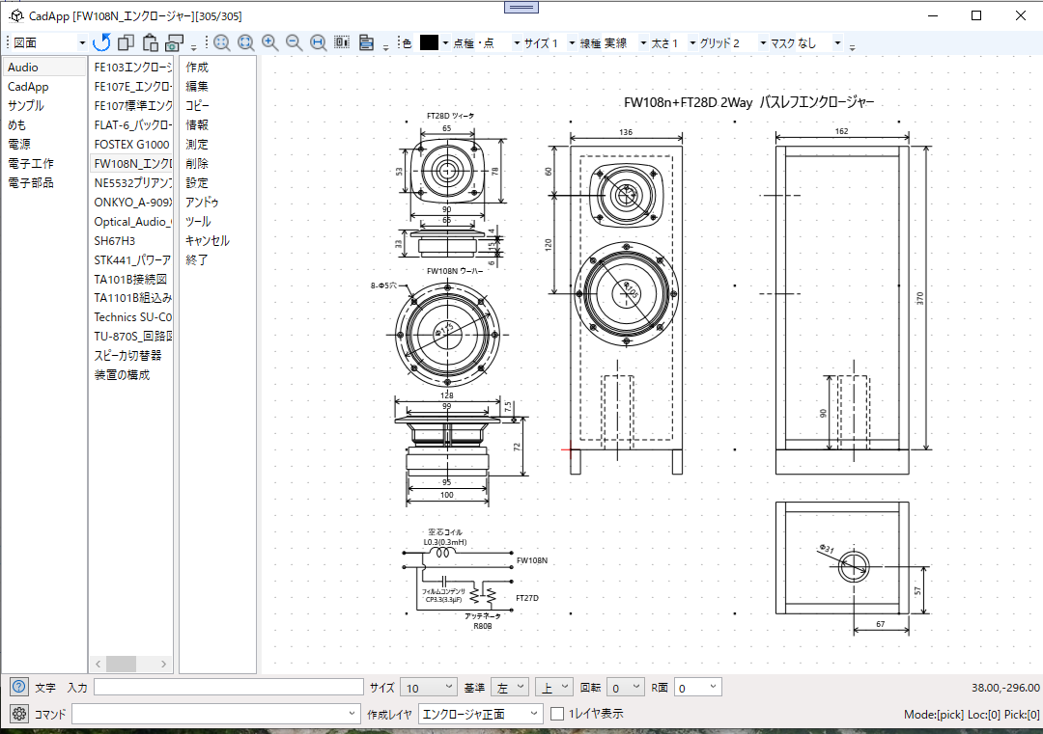

製図領域
図面分類

図面名

作図コマンド
文字入力欄

マウス座標
ヘルプボタン
設定ボタン

コマンド入力欄
文字属性
作成レイヤー
状態表示
1レイヤ表示
R面サイズ

図面管理
図面大分類 図面ファイルを管理するためのコンボボックス
図面分類 図面ファイルを管理するためのリストボックス
図面名 図面名のリストボックス
作図コマンド 描画領域に図面を書くためのコマンドリストボックス
上部ツールバー
製図操作以外 アンドウ、コピー、ペースト、画面コピー
表示操作 領域拡大、全体表示、拡大、縮小
ロケイト・ピック 領域ピック、ロケイトメニュー
要素属性設定 色、点種、点サイズ、線種、線の太さ、グリッドサイズ、要素マスク
下部ステータスバー上段
ヘルプボタン ヘルプファイルの表示
文字入力欄 文字列とラベル用の文字入力欄
文字属性 文字列、ラベルの文字属性(サイズ、水平垂直アライメント、回転角)、寸法線の文字サイズ
R面サイズ R面取り(フィレット)をおこなうときのサイズ
マウス座標 マウスの座標位置を表示
下部ステータスバー下段
設定ボタン システム設定、データバックアップ、シンボルバックアップ、バックアップ管理
コマンド欄 キー入力操作で製図をおこなうためのコマンド入力欄
作成レイヤ 作成する要素のレイヤ選択、新規レイヤー設定
1レイヤ表示 作成レイヤのみを表示
状態表示 モード状態、ピック数、ロケイト数の表示

2.2 図面ファイル操作
図面ファイルは、特定のフォルダに大分類、分類、図面ファイルと3段階で管理する。
図面のフォルダもシステム設定で切り替えることができる。
図面ファイルの追加や削除などは、リストボックスでマウスの右ボタンでコンテキストメニューを出して選択して行う。
同様に分類や大分類もリストボックスやコンボボックスでマウスの右ボタンでコンテキストメニューを出して操作する。
図面データは編集する図面を切り替えるたびに保存されるのでファイル保存は意識しなくてよい。
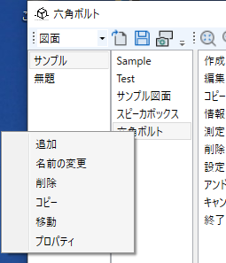
・図面ファイルのコンテキストメニュー
追加: 図面名を入力して新規の図面を追加
名前の変更 : 図面名称を変更する
削除 : 図面をファイルごと削除する
コピー : -他の分類にコピーする
移動 : 他の分類に移動する
インポート : DXFファイルを読み込む
プロパティ : 図面ファイルに関する情報を表示

・分類のコンテキストメニュー
追加: 分類名を入力して新規の分類を追加
名前の変更 : 分類名を変更する
削除 : 分類を削除する、分類の下のすべての図面ファイルも削除する
コピー : -他の大分類にコピーする
移動 : 他の大分類に移動する

・大分類のコンテキストメニュー
追加: 大分類名を入力して新規の分類を追加
名前の変更 : 大分類名を変更する
削除 : 大分類を削除する、大分類の下のすべての図面ファイルも削除する

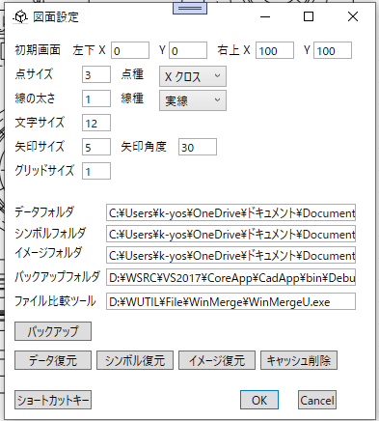
・図面フォルダの設定(システム設定)
図面フォルダの設定は画面左下のシステム設定ボタンを押して「システム設定ダイヤログ」を開く。
その中で各種データファイルの保存フォルダを設定する。
初期値はアプリケーションのフォルダの下に作成される。

[システム設定ダイヤログの機能]
初期画面 新規に図面を開いた時の画面の大きさ
点サイズ 新規に図面を開いた時の点のサイズ
点種 新規に図面を開いた時の点の種類
線の太さ 新規に図面を開いた時の線の太さ
線種 新規に図面を開いた時の線の種類
文字サイズ 新規に図面を開いた時の文字の大きさ
矢印サイズ 新規に図面を開いた時の矢印のサイズ
矢印角度 新規に図面を開いた時の矢印の角度
グリッドサイズ 新規に図面を開いた時のグリッドのサイズ
システム設定ダイヤログ

データフォルダ 図面データを保存するフォルダ。テキストボックスをダブルクリックするとフォルダの選択ダイヤログで選択することができる。
シンボルフォルダ シンボルデータを保存するフォルダ。テキストボックスをダブルクリックするとフォルダの選択ダイヤログで選択することができる。
イメージフォルダ イメージのキャッシュデータをホルダ。テキストボックスをダブルクリックするとフォルダの選択ダイヤログで選択することができる。
バックアップフォルダ 図面データ、シンボルデータ、イメージのキャッシュデータをバックアップするフォルダ。このフォルダの下にZumen,Symbol,ImageCachの3つのフォルダを作成される。「システム設定」ボタンの「データバックアップ」でデータがバックアップされる。
ファイル比較ツール バックアップされたファイルと元データの違いを確認するためのテキストファイルツール(WinMergeなど)のパスを指定。「システム設定」ボタンの「バックアップ管理」で表示されるファイル比較で使用される。

ショートカッキー このボタンを押すとショートカッキー設定ファイルの編集画面が表示される。このファイルを編集後にアプリを再起動するとショートカッキーが有効になる。

[バックアップ]ボタン データファイルをバックアップフォルダにコピーする
[データ復元]ボタン データファイルとバックアップフォルダとの比較一覧を表示し、必要なファイルをバックアップフォルダから戻す
[シンボル復元]ボタン シンボルファイルとバックアップフォルダとの比較一覧を表示し、必要なファイルをバックアップフォルダから戻す
[イメージ復元]ボタン イメージファイルとバックアップフォルダとの比較一覧を表示し、必要なファイルをバックアップフォルダから戻す
[キャッシュ削除]ボタン キャッシュデータファイルから使用していないファイルを削除する

2.3 表示操作など
図面データの表示操作は、ツールバーのアイコンからの拡大、縮小、マウス操作による画面スクロールと拡大縮小、キー操作によるものがある。

・ツールバー1
画面左上のツールバーは図面データの操作や表示に関する操作をおこなう
①
②
③
④
⑤
⑥
⑦
⑧
⑨
⑩
⑫
⑪

① 図面の大分類の選択
② アンドゥ操作 : 図面を一つ前の状態にする
③ 要素コピー : 選択した要素をクリップボードにコピーする
④ 要素貼付け : クリップボードにコピーされた要素データを図面に貼り付ける
⑤ 画面コピー : 作図領域をイメージでクリップボードにコピーする。
⑥ 領域拡大 : マウスで指定した領域を拡大表示する
⑦ 全体表示 : 作図領域全体を表示する
⑧ 拡大表示 : マウスの位置を中心に作図領域を拡大する
⑨ 縮小表示 : マウスの位置を中心に作図領域を縮小する
⑩ 全幅表示 : 作図領域の幅が表示領域に合わせて表示する
⑪ 領域ピック : マウスで指定した範囲の要素をピックする
⑫ ロケイトメニュー : マウスでロケイトする状態の時にロケイトの選択メニューを表示する

・ツールバー2
画面中央上のツールバーは作成する要素の属性を設定する
①
②
③
④
⑤
⑥

① 要素の色
② 点要素の種類
③ 点要素の大きさ
④ 線分の種類
⑤ 線分の太さ
⑥ グリッドの間隔
⑦ 要素マスク(ピック時にフィルタする要素)

・ステータスバー 1
画面下から2段目のステータスバーはおもにテキストの設定をする
① ヘルプボタン : マニュアルを表示する
①
②
③
④
⑤
⑥
⑦
② 文字列入力欄 : 文字列要素の作成で使用される。この欄をダブルクリックするかCtrl + Enter で複数行文字列編集のための入力ダイヤログが表示される。
③ 文字サイズ : 作成する文字列のサイズを設定
④ 水平アライメント : 文字列の水平方向の基準位置を設定
⑤ 垂直アライメント : 文字列の垂直方向の基準位置を設定
⑥ 回転角 : 文字列の回転角を設定(反時計回りの角度を選択)
⑦ R面取り(フィレット)をおこなう時のサイズを設定(キー入力+Enterで設定でも可)

・ステータスバー 2
画面下から最下段のステータスバーでは、システム設定、コマンドとレイヤ操作をおこなう
①
②
③
④
① システム設定ボタン : システム設定、バックアップ処理などの選択メニューを表示
② コマンド入力欄 : キー操作によるコマンドの入力実行
③ 作成レイヤ : 作成レイヤの選択切替または設定
④ 1レイヤ表示 : チェックを入れると作成レイヤのみを表示する

・マウス操作
画面スクロール : Ctrlキーを押しながらマウスの左ボタンを押して動かす。
縦スクロール: Ctrl キーを押しながらマウスホィールを回す
横スクロール: Alt キーを押しながらマウスホィールを回す
拡大縮小 : マウスホィールを回しておこなう

・キー操作
F1 キー 再表示
F2キー 領域拡大(マウスで拡大領域を指定)
F3 キー 全体表示
F4 キー 拡大表示
F5 キー 縮小表示
F6 キー 全幅表示
F7キー 領域ピック(マウスで指定した領域の要素をピックする)
F8 キー ロケイトメニュー
Ctrl +左矢印 左側にスクロール
Ctrl +右矢印 右側にスクロール
Ctrl +上矢印 上側にスクロール
Ctrl +下矢印 下側にスクロール
Ctrl + PageUp 拡大表示
Ctrl + PageDown 縮小表紙セ
Ctrl + F1 グリッドの表示切替

・ショートカットキー
Ctrl + A ～ Z には任意にコマンドを割り当てることができる。
コマンドの割り当ては ShortCut.csv に記述する。
初期値としていかが割り当てられている。
"Key","Command"
"A","createLine"
"Q","createText"
"S","save"
"Z","undo"

2.4 製図機能
基本的な作図方法は、画面左の作図コマンドを選択してマウスで座標を指定するか、画面下部のコマンド入力欄にコマンドと座標をキー入力する方法がある。

2.4.1 作図コマンド選択とマウスによる作図方法

2.4.1.1マウスに座標の指定方法

① 作図領域の位置
作成コマンドを選択し後にマウスの左ボタンを位置を指定(グリッドが表示されていればあればグリッドに丸められる)

② 図形要素上の位置
図形要素の上にマウスカーソルをおいてマウスの右ボタンを押すと選択された要素を４分割した点(円の場合は８分割点)に一番近い点を座標として指定される。２要素が交差している場合にはその交点が先に指定される。
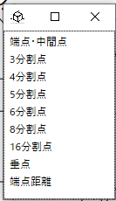
③ メニュー選択による位置指定(Ctrl + マウス右ボタン)
図形要素上でCtrlキーを押した右ボタンを押すと位置の指定方法を選択することができる。選択した要素が円弧であれば中心点がメニューに追加され、２要素選択された場合には交点もメニューに追加される。
ここで垂点はマウス位置のでの要素上の座標、端点距離はマウス位置に近い端点から指定された距離の要素上の座標がロケイト点になる。

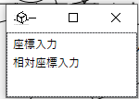
④ 数値入力による位置指定(Windows メニューキー)
座標をマウスでなく数値入力したい場合は、画面上のツールバーのメニュー表示ボタンかキーボードのメニューキーを押すと選択メニューが表示され、選択する数値入力ダイヤログが表示され数値で座標が指定できる。
座標入力 : 座標を数値でxy座標を直接入力(xxx,yyyy)
相対座標入力 : 前回の座標位置に対しての相対位置を入力(xxx,yyyy)
半径 : 接円の作成時に円の半径を入力
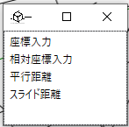
編集コマンドの移動やオフセット、回転での座標指定の場合は平行距離、スライド距離、回転角が入力できる。
平行距離 : 選択した要素を平行移動するときの距離(移動、オフセット)
スライド距離 : 選択した要素の延長方向移動するときの距離(移動)
回転角 : 回転中心を指定した後に回転角度(deg)を指定する

※ 数値入力には数式が使える。例えば 5+3 とか sqrt(3) が数値の代わりに使用できる。

2.4.1.2座標の指定方法の一覧
操作方法 | マウス  左ボタン | マウス  右ボタン | Alt + マウス右ボタン | Ctrl + マウス右ボタン | メニューボタン,メニューキー | Alt + マウス左ボタン
操作内容 |  | ピックして自動判定(ロケイト点近い点) | ピックした2要素の交点 | ピックしてメニュー選択、数値入力 | メニュー選択  数値入力 | ストレッチのみ
フリー、グリッド | 〇
端点 |  | 〇
４分割点(中間点を含む) |  | 〇
テキスト頂点 |  | 〇
交点 |  | 〇 |  | 〇
交点(2要素選択) |  |  | 〇
端点・中間点 |  |  |  | 〇
3,4,5,6,8,16分割点 |  |  |  | 〇
垂点 |  |  |  | 〇
接点(円弧、楕円) |  |  |  | 〇
中心点(円弧、楕円、シンボル) |  |  |  | 〇
頂点(円弧、楕円) |  |  |  | 〇
端点距離(数値入力) |  |  |  | 〇
絶対座標(数値入力) |  |  |  |  | 〇
相対座標(数値入力) |  |  |  |  | 〇
平行距離(数値入力) |  |  |  |  | 〇
スライド距離(数値入力) |  |  |  |  | 〇
半径(数値入力) |  |  |  |  | 〇
回転角(数値入力,degree) |  |  |  |  | 〇

・絶対座標、相対座標 : カンマ(,)区切りでX座標とY座標を入力
・数値入力 : 数値以外にも計算式が使える(例: 30*6, sqrt(5)など)
・メニューキー : キーボードの右側Windows キー(メニューキー)
・ポリライン、ポリゴン、コピー移動・回転は複数ロケイトできるが終了(確定)させる時は、要素のない位置でマウスの右ボタンを押す。
・頂点 : 円弧と楕円で 0° 、90°、180°、270°での円周上の座標と始点と終点を示す
・コピーの移動と回転コマンドを選択した場合に平行距離と回転角の数値入力でカンマ区切りで回数を指定できる。

2.4.1.3マウスによる要素ピック
図形の移動や回転などの編集コマンドは先に編集する図形要素をピックしてから編集コマンドを選択して移動位置を指定する。
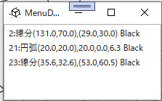
・右ボタンピック 要素上にマウスカーソルをおいて右ボタンを押すとピックされ赤色に変わる。
２要素以上認識した場合には要素の選択メニューが標示される。
一度ピックした要素を再度ピックするとピックが解除される。(アンピック)
・Alt + 右ボタン アンピックモードを解除してピック(同じ要素を2度ピックするときに使用)
・領域ピック ツールバーの領域ピックボタンまたはF7キーを押すしてから、マウスの左ボタンで指定した領域の中の要素をまとめてピックする。
・ダブルクリック 要素上でマウスのダブルクリックをした場合、テキスト上であれば文字列の変更、それ以外は属性変更のダイヤログが表示される。文字列変更でキャンセルをした場合には属性変更のダイヤログが表示される。
・Ctrl + 右ボタン ピックした要素にグループ属性があればそれと同じグループの要素をすべてをピックする。(グループピック)

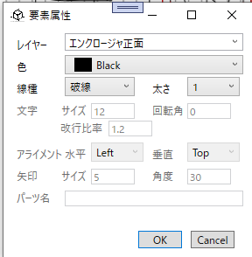
2.4.1.4レイヤー機能
各要素は最大64種類まで属性としてレイヤー名が設定でき、レイヤー名ごとに表示/非表示をおこなうことができる。
[設定]コマンドでレイヤーの設定、要素属性でレイヤー名の設定、変更をおこなう。
作成レイヤーは画面下部のコンボホックスでも設定でき、設定後に作成された要素は要素のレイヤー名が作成レイヤーとおなじ二なる。
「1レイヤー表示」にチェックを入れると作成レイヤーのみが表示レイヤーとなり、作成レイヤーの変更でページをめくるように表示レイヤーをかえることができる。
要素属性設定ダイヤログ

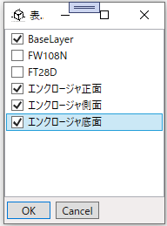
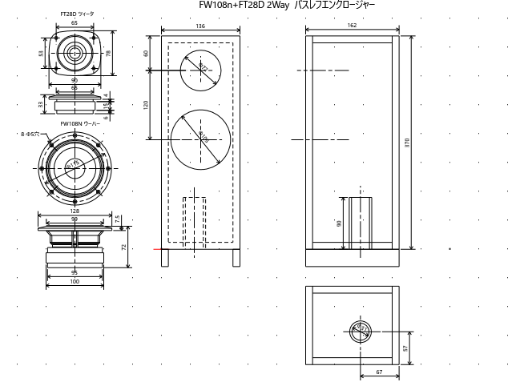
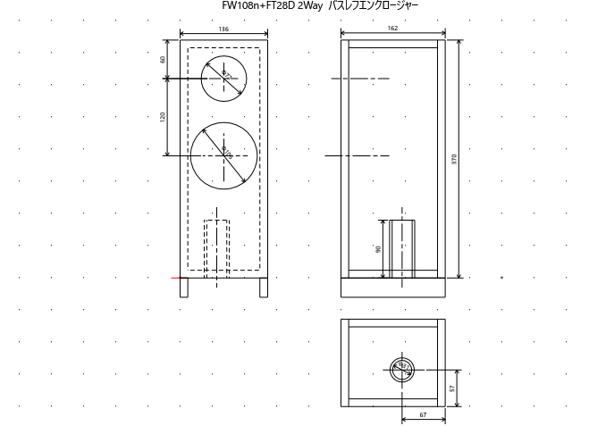

全レイヤー表示
選択レイヤー表示
表示レイヤー設定

[設定][作成レイヤー] 作成レイヤーの設定ダイヤログが表示され、作成レイヤーの変更または新規設定する。
[設定][表示レイヤー] 表示レイヤーの設定ダイヤログが常時表示され、都度表示レイヤーを変更することができる。
[設定][全レイヤー表示] すべてのレイヤーを表示し、1レイヤー表示を解除する
[設定][1レイヤー表示] 作成レイヤーのみを表示し、他のレイヤーを非表示にする
[設定][レイヤー名変更] レイヤー名変更ダイヤログを表示し、変更前の対象レイヤー名の要素のレイヤー名をすべて変更する。

2.4.2 作図コマンド

作図コマンドは大きく次の4つのパターンで実行される。
1) コマンド選択 → 座標指定
線分や円弧などの要素作成で、線分や円弧など座標の数が決まっているものは指定分の座標をロケイトした後にコマンドが実行される。
ポリラインやポリゴンなど座標数が決まっていないものはマウスの左ボタンで座標を指定した後にマウスの右ボタンを押すと座標が確定してコマンドが実行される。
2) 要素ピック → コマンド選択 → 座標指定
移動や回転などの編集コマンドと寸法線はコマンドの対象要素を選択してからコマンドを選択し移動距離などを座標で指定する。
移動の場合は座標指定の1点目と２点目の移動量が各要素の移動量となり、回転の場合は1点目が回転の中心、２点目が角度の移動量になるなど、コマンドによって異なる。
コピーの移動と回転は２点目以降も指定でき複数の要素をコピーすることができる。この場合も座標指定の終了はマウスの右ボタンでおこなう。
3) 要素ピック → コマンド選択
情報表示や削除などは、要素を選択してコマンドを選択するとすぐにコマンドが実行される。
4) コマンド選択
設定、アンドゥ、キャンセル、終了などはコマンドを選択するとすぐにコマンドが実行される。

メインコマンド

作成 : 線分や円弧などの作成する
編集 : ピックした要素を移動や回転などの編集をおこなう
コピー : ピックした要素をコピーしてその要素の移動や回転などをおこなう
情報 : ピッした要素の情報を表示する
測定 : ピックした2つの要素の距離または角度、ロケイトした点間の距離や角度を測定
削除 : ピックした要素を削除する
設定 : 図面の属性、レイヤーの設定、シンボルの登録をおこなう
アンドゥ : 要素の作成または編集をおこなうひとつ前の状態に戻す
キャンセル : ピックした要素をクリアする
終了 : アプリケーションを終了する

作成コマンド

作成コマンドはコマンドを選択した後に位置をロケイトすることでおこなうが、寸法線、角度・直径・半径寸法線は先に測定対象をピックしたのち、コマンドを選択してロケイトする。

点 マウスでロケイトした位置に点を作成
線分 マウスでロケイトした位置に線分を作成
水平垂直線分 マウスのロケイトで水平線と垂直線をポリラインで連続作成、最初の点から２点目の方向で水平か垂直かを決め３点目で長さを確定し、以後は交互に水平線と垂直線を作成する。
四角 マウスでロケイトした対角位置にポリゴンで四角形を作成
ポリライン マウスでロケイトした位置に折れ線を作成(位置指定の終了は要素ない場所でマウスの右ボタンを押す)
ポリゴン マウスでロケイトした位置に閉領域を作成(位置指定の終了は要素ない場所でマウスの右ボタンを押す)
円弧 円弧の端点と中間点の３点を指定して円弧を作成
円 中心点と半径を決める座標を指定して円を作成
接円 ピックした２要素(線分またはポリライン、ポリゴン)に接する円を作成
楕円 2点の四角領域に入る楕円を作成する
文字列 画面下部の文字入力欄の文字をマウスでロケイトした位置に作成
文字入力欄でCtrl + Enter を押すと文字列編集のダイヤログが表示され複数行入力ができる
矢印 マウスでロケイトした位置に矢印を作成(矢印は1点目にロケイトした位置)
ラベル マウスでロケイトした位置に矢印を作成しその後ろに文字入力欄の文字をつける
シンボル シンボル登録されたデータを「シンボル選択ダイヤログ」から選択して配置
イメージ イメージファイルを選択して貼り付ける。もし[ツール][スクリーンキャプチャ]でイメージをコピーしていればそれを貼り付ける。
位置寸法線 １点目と２点目の位置に対して直線寸法線を作成、３点目の位置で水平か垂直か平行かを判断する
直線寸法線 先にピックした２要素の端点に対して直線寸法線を作成、位置寸法線と同様に３点目で寸法線のタイプが変わる
角度寸法線 ピックした２要素(線分またはポリライン、ポリゴン)から角度寸法線を作成
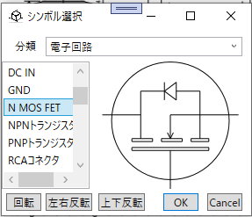
直径寸法線 ピックした円弧に対して直径寸法線を作成
半径寸法線 ピックした円弧に対して半径寸法線を作成
戻る ロケイトピックをクリアしてメインコマンドに戻る

シンボル選択ダイヤログ
編集コマンド

編集コマンドは先に変種死体要素をピックしてからコマンドを選択する、コマンドの種類によってロケイト位置を指定する

移動 ピックした要素をロケイトの１点目から２点目に移動する
回転 ピックした要素をロケイトの１点目を中心に２点目の角度で回転する
反転 ピックした要素をロケイトの１点目と２点目を線分と仮定して反転する
拡大縮小 ピックした要素をロケイトの1点目を基準に２点目との３点目の比率で拡大縮小する
トリム ピックした要素をロケイトの１点目と２点目の垂点でトリミングする
分割 ピックした要素をロケイトした位置で２つの要素に分割する(線分、円弧、ポリライン、ポリゴン)(ポリゴンはロケイト点で切断し、ポリラインに変換する)
ストレッチ ピックした要素でピックした位置に近い端点の位置を移動する。各寸法線の場合は寸法値の位置を移動させる。
オフセット ピックした要素を要素に平行に移動させる(線分、円弧、ポリライン、ポリゴン)
R面 ピックした2要素に対してR面取り(フィレット)をおこなう
接続 ピックした要素を同士を接続したポリラインにする。1要素の時はポリゴンにする。
シンボル変換 ピックした要素を名前を付けて一つの要素(シンボル)にする
分解 要素を線分、円弧、文字列に分解する(ポリライン、ポリゴン、矢印、ラベル、各寸法線)
文字列変更 ピックした要素の文字列の内容を変更する(文字列、ラベル)
半径変更 ピックした要素の半径を変更する(円・円弧)
属性変更 ピックした要素の属性(色、線種、太さ、文字サイズなど)を1要素づつ変更する
属性一括変更 指定の属性のみピックした要素に対してまとめて変更する
戻る メインコマンドに戻る

文字列変更ダイヤログ
文字列の変更は編集したい文字列(テキスト要素、ラベル、寸法線、シンボル(ダブルクリックのみ))をピックしてコマンドの[編集][文字列変更]を選択するか、文字列をダブルクリックすると文字列変更のダイヤログが表示され、その中で文字列の変更ができる。
文字列変更ダイヤログは大きさが変更できるので編集する行数に合わせて変更できる。
ダイヤログの左下の⊕⊖でフォントの大きさの変更もできる。
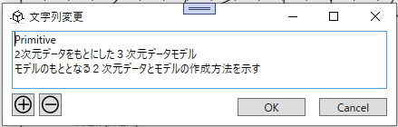

文字列変更ダイヤログ

属性変更ダイヤログ
要素の属性変更は変更したい要素をピックして[編集][属性変更]を選択するか要素をダブルクリックすると表示される。(テキスト要素をダブルクリックした場合は先に文字列変更のダイヤログが表示されるのでそのダイヤログをCancelすると表示される)
レイヤーの変更は既存のレイヤーを選択するか、新規レイヤー名を入力することもできる。
背景にチェックを入れるとチェックなしの要素よりも先に表示される。イメージ要素や塗潰した要素で他の要素と重ねて表示するときに有効。
塗潰しに円弧、楕円、ポリゴン要素で有効でチェックを入れると選択された色で要素内を塗潰す。
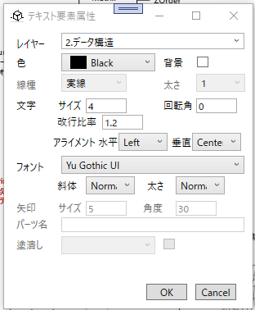

属性変更ダイヤログ

属性一括変更ダイヤログ
複数の要素の属性をまとめて変更する場合は要素を複数選択した後にコマンドの[編集][属性一括変更]を選択しておこなう。
項目の右側にあるチェックボックスを入れた項目で設定が変更される。
このうち「背景」と「塗潰色」はチェックボックスが2つあるが左側のチェックボックスは機能の設定・解除でこのチェックボックスのチェックなしで右側のチェックを入れると背景とか塗潰しの機能が解除される。

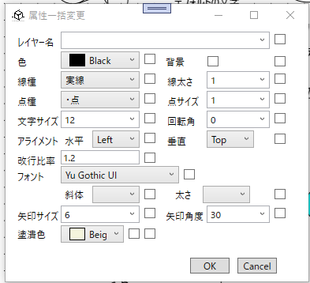

属性一括変更ダイヤログ
コピーコマンド

選択した要素をコピーし、コピーした要素の移動、回転などをおこなう。操作は編集コマンドと同じ。

移動 ピックした要素のコピーをロケイトの１点目から２点目に移動する
回転 ピックした要素のコピーをロケイトの１点目を中心に２点目の角度で回転する
反転 ピックした要素のコピーをロケイトの１点目と２点目を線分と仮定して反転する
拡大縮小 ピックした要素のコピーをロケイトの1点目を基準に２点目との３点目の比率で拡大縮小する
トリム ピックした要素のコピーをロケイトの１点目と２点目の垂点でトリミングする
ストレッチ ピックした要素でピックした位置に近い端点の位置を移動する。各寸法線の場合は寸法値の位置を移動させる。
オフセット ピックした要素のコピーを要素に平行に移動させる(線分、円弧、ポリライン、ポリゴン)
属性変更 ピックした要素の個ひーの属性(色、線種、太さ、文字サイズなど)を1要素づつ変更する
要素コピー ピックした要素をクリップボードにデータコピーする
要素貼付け クリップボードにコピーされたデータを指定位置に貼り付ける
戻る メインコマンドに戻る

情報コマンド

要素 ピックした要素の要素情報を表示
要素データ ピックした要素のデータをテキストボックスに表示して編集も可能(編集結果についてはエラーチェックされない)
図面コメント 図面に対するコメントの入力と表示(自由記述)
戻る メインコマンドに戻る

要素情報ダイヤログ
要素をピックしてコマンドの[情報][要素]を選択して表示されるダイヤログで要素番号、要素の種類などの要素データの概略を表示する。

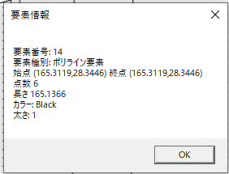

要素情報ダイヤログ
要素データダイヤログ
要素をピックしてコマンドの[情報][要素データ]を選択して表示されるダイヤログで要素の帰化データなどのデータベースの内容がそのまま表示れる。表示されたデータを変更して保存することもできるが整合性がとれていない場合の動作は保証されない。
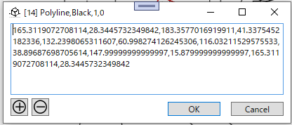

要素データダイヤログ
測定コマンド

距離・角度 ピックした2要素間の距離または角度を求める
距離 ロケイトした２点間の距離を求める
角度 ロケイトした２点目を中心点として１点目と２点目の角度を求める
戻る メインコマンドに戻る
測定結果の数値はクリップボードにコピーされる。
この値を使ってロケイト位置を求めることができる。
例えば、2線分間の中央に線分を引きたい場合にあらかじめ２線分の距離を測定し、片方の線分をピックして[コピー][オフセット]でオフセット方向をロケイトしてから[メニュー]キーを押して「平行距離」を選択しCtrl+vで測定値を貼り付けて[測定値//2]とすれば中央に線分がコピーされる。
等間隔で2線分間にn本の線分をコピーする場合は、[測定値/n+1,n] を入力して実行する。
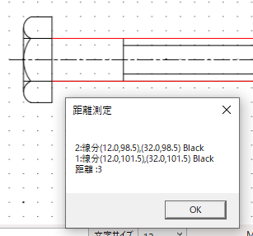

削除コマンド

ピックした要素を削除する

設定コマンド
図面設定 図面の属性を設定する
作成レイヤー 作成するレイヤーの設定
表示レイヤー 表示レイヤーの選択ダイヤログが常時表示され、表示するレイヤーを都度変更する
全レイヤー表示 全レイヤーを表示する
1レイヤー表示 作成レイヤーのみを表示レイヤーにする
レイヤー名変更 選択されたレイヤー名を別のレイヤー名に変更する
図面の属性設定
シンボル登録 ピックしたシンボルをシンボル一覧に登録する
シンボル管理 登録されたシンボルデータの一覧を編集する
戻る メインコマンドに戻る

図面設定ダイヤログ
図面の設定のデフォルト値を設定する。デフォルト値は図面データに保存され再度図面を開いた時も有効になる。個別にデフォルト値を変更した場合にはその値が図面データに保存される。
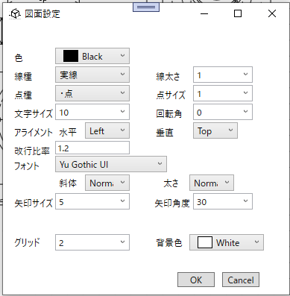
色 デフォルトの色
線種 デフォルトの線種
線太さ デフォルトの線の太さ
点種 デフォルトの点の種類
点サイズ デフォルトの点の大きさ
文字サイズ デフォルトの文字の大きさ
回転角 デフォルトの文字の回転角
アライメント デフォルトの文字のアライメント(水平/垂直)
改行比率 デフォルトの文字列の改行幅(文字比率)
フォント 文字フォントの種類
斜体 斜体文字の指定
太さ 太文字の指定
矢印サイズ 矢印の先端の大きさ
図面設定ダイヤログ
矢印の角度 矢印先端の開き角度
グリッド デフォルトのグリッド間隔
背景色 図面の背景色

表示レイヤー設定ダイヤログ
コマンドの[設定][表示レイヤ]を選択したときに表示されるダイヤログでレイヤーごとの表示/非表示を設定する。一度ダイヤログを開くと[OK]ボタンを押すまで開いていて図面の編集作業をしながら、レイヤーの表示/非表示の設定ができる。

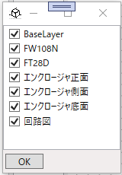

表示レイヤー設定

アンドゥコマンド

図面の状態をコマンドを実行する前の状態に戻す。図面を開きなおすとそれまでのアンドゥ情報はクリアされるのでそれ以前へのアンドゥできなくなる。

ツールコマンド

画面コピー 作図領域をクリップボードにイメージコピーする
画面保存 作図領域をイメージでファイルに保存する
スクリーンキャプチャ 自アプリを一時的に非表示にして画面の切取りをおこなう。その後に[作成][イメージ]で貼り付けることができる
イメージトリミング スクリーンキャプチャで取得したイメージの大きさやトリミングをおこなう
メモ 常時表示のダイヤログて図面に対するメモなどを記入することができる。記述内容に計算式を入れてそれを選択した式の計算をすることもできる。
印刷 A4の縦か横を選択して図面全体の印刷をおこなう

キャンセルコマンド

ピックやロケイトの情報をクリアする。

終了コマンド
アプリケーションを終了する

2.4.3 キー入力コマンド
マウスでリストボックスのコマンドを選択する方法以外にコマンド入力欄からコマンドと座標を数値入力しておこなう方法がある。
コマンドとパラメータはスペースまたはカンマで区切って入力する。
また数値の代わりに 5+3 や sqrt(5) などの数式も使用できる。
点の作成 point x0y0
線分の作成 line x0y0,x10y10
四角の作成 rect x0y0,x10y10
ポリラインの作成 polyline x0y0,x10y10,x20y0,x30y10
ポリゴンの作成 polygon x0y0,x10y0,x10y10,x0y10
円弧の作成 arc x0y0,r10,sa0,ea180
円の作成 circle x0y0,r10
文字列の作成 text "TEXT",x0y0
要素の移動 translate p2,x10y10,x20y10
要素の回転 rotate p2,x10y10,x20y10
要素の反転 mirror p2,x10y10,x20y10
要素のトリム trim p2,x10y10,x20y10
要素のストレッチ (stretch)
要素のコピー (copy)
色の設定 color "Red"
線種の設定 linetype 1
線の太さの設定 thickness 3

パラメータ
x〇y〇 絶対座標
dx〇dy〇 相対座標
r〇 円の半径
sa〇 円弧の始角
ea〇 円弧の終角
“〇” 文字列
p〇 要素番号
〇 数値

2.4.4 キー操作
いくつかの操作機能はショートカットキーでもおこなうことができる。
F1 キー 再表示
F2キー 領域指定拡大表示
F3 キー 全体表示
F4 キー 拡大表示
F5 キー 縮小表示
F6 キー 全幅表示
F7キー 領域を指定して要素をピック
F8キー ロケイトメニュー表示(ロケイトモード) / グループ選択メニュー(ピックモード)
F11キー 文字列入力欄にフォーカスを移動する
F12キー コマンド入力欄にフォーカスを移動する
ESCキー コマンドなどをキャンセルする
BSキー ロケイト点を一つキャンセルする
Ctrl + F1 グリッドの表示切替
Ctrl +左矢印 左側にスクロール
Ctrl +右矢印 右側にスクロール
Ctrl +上矢印 上側にスクロール
Ctrl +下矢印 下側にスクロール
Ctrl + a 線分作成(暫定、カスタマイズ可)
Ctrl + q 文字列作成(暫定、カスタマイズ可)
Ctrl + s データ保存(暫定、カスタマイズ可)
Ctrl + z アンドゥ(暫定、カスタマイズ可)
Retern(Enter) キーコマンドの実行
右Windows(メニュー) ロケイトメニュー表示(ロケイトモード) / グループ選択メニュー(ピックモード)

・ショートカットキーのカスタマイズ
Ctrl + A ～ Z には任意にコマンドを割り当てることができる。
コマンドの割り当ては ShortCut.csv に記述する。
初期値としていかが割り当てられている。
"Key","Command"
"A","createLine"
"Q","createText"
"S","save"
"Z","undo"

3. 図形要素

図形要素は、点、線分、円弧、文字列、ポリライン、ポリゴン、矢印、ラベル、直線寸法線、角度寸法線、直径寸法線、半径寸法線からなる。
矢印、ラベル、各種寸法線は線分、円弧、文字を組み合わせた要素(Parts要素)で線分やもじれつなどの基本要素に分解することもできる。

3.1 点要素

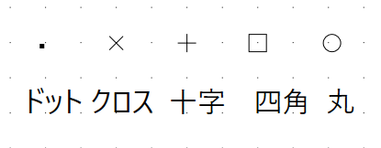
点要素は、点(ドット)、クロス、十字、四角、丸の5種類が使用できる。大きさもそれぞれに設定することができる。
点の大きさは画面スケールに関係なく一定の大きさになる。

3.2 線分要素

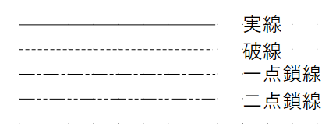
線分要素は線種として実線、破線、一点鎖線、二点鎖線の4種類がある。
この線種は、円弧やポリラインなど点と文字列要素以外にも摘要できる。
線分を作成するコマンドは[作成][線分]/[接線]の2コマンドがあり、[作成][線分]はロケイトした２点間で線分を作成するがロケイトの方法でいろいろな線分が作成できる。
[作成][接線]コマンドでは先にピックした円同士を結ぶ接線を作成する。
さらに[コピー]コマンドを使用するとピックした線分の平行線や延長上の線分も作成できる。
作成した線分は[編集]コマンドによって移動、回転、反転、ストレッチ、オフセットコマンドによって編集することができる。

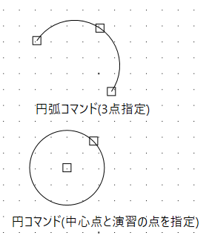
3.3 円弧要素
円弧要素の作成は[作成][円弧]/[円]/[接円]の3種類のコマンドがある。
[円弧]コマンドは最初に円弧の両端点をロケイトして３点目のロケイトで弧の大きさを決める。
[円]コマンドの場合は中心点と円周上の位置を指定して作成する。
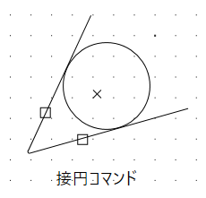
[接円]コマンドは2つの要素(線分またはポリライン、ポリゴンを)を選択して接円コマンドを選択してロケイトする。最後のロケイトの代わりに キーボードのメニューキーでメニューの中から「半径」を選択しすうち入力することもできる。
作成後に始角、終角を変更する場合は[編集][トリム]コマンド、半径を帰る場合[編集][半径変更]コマンドまたは[編集][オフセット]コマンドが使える。
[編集][ストレッチ]コマンドを使った場合とピックの位置によって円弧の始点、終点や中間点の位置を変更することができる。
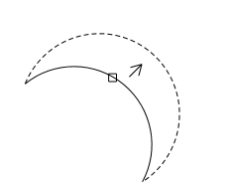
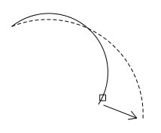

中間点の移動
始点の移動

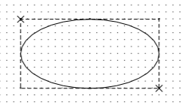
3.4 楕円要素
楕円は長径と短径も開始角、終了角、回転角からデータを構成している。
楕円は[作成][楕円]コマンドで四角形の対角点をロケイトすることでしかくけいに内接する楕円を作成する。
作成した楕円にたいしては、移動や回転、トリムなどの編集コマンドが使えて必要な形に変形させる。

3.5 ポリライン要素
ポリライン要素は複数の線分を結合した要素で移動や回転などを一括して扱える。
ストレッチコマンドを使うことにより円弧を入れることができる。
・作成コマンド [作成][水平垂直線分]/[ポリライン]
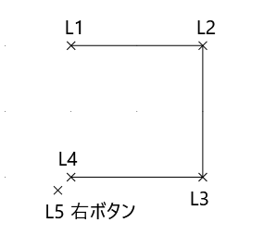
[作成][ポリライン]コマンドを選択してマウスの左ボタンで順番にロケイトしていく。(L1 - L4)ロケイトを終了する時は要素のないところでマウスの右ボタン(L5)を押すと確定する。
[水平垂直線分]コマンドでは水平線分と垂直線部を交互に作成するが第１点目のロケイトで垂直か水平かを決めて２点目以降で水平垂直を交互に長さを決め、マウスの右ボタンで確定する。
・ストレッチコマンド [編集][ストレッチ]
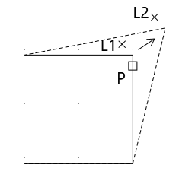
折れ点の移動
移動したい折れ点の近くをピック(p)してマウスの左ボタンで移動量を指定する(L1, l2)

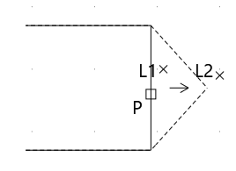
折れ点の追加
折れ点を追加したい線分の中間あたりをピック(p)してマウスの左ボタンで移動量を指定する(L1, l2)

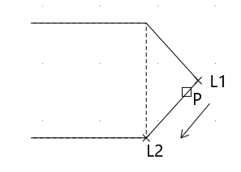
折れ点の削除
削除したい折れ点の近傍をピック(p)して削除たしい折れ点(L1)の座標を次の折れ点(L2)または手前の折れ点に重ねれることで削除できる。また折れ点を直線上の中間点にしても削除できる。

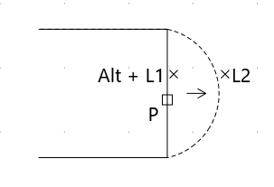
円弧に変換
円弧に変換したい線分の中間点近傍をピックしてAltキーを押しながらマウスの左ボタンでロケイトするとその線分を円弧に変換する。

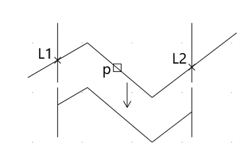
・トリムコマンド[編集/コピー][トリム]
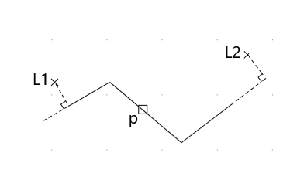
トリムはポリラインの長さを変更するコマンドでポリラインをピックした後、ポリライン上で両端の位置をロケイトすることで変更する。([コピー]のトリムは編集前の要素が残り複製された要素が編集される)
トリミングするためのロケイト位置が線上から離れている場合(L1)にはロケイト位置からの垂点がトリミングの位置になる。
端点から離れた位置でロケイトした場合(L2)は延長線上の位置でトリムされる。
またトリム位置の候補が複数ある場合には最も近い垂点かトリム位置となる。
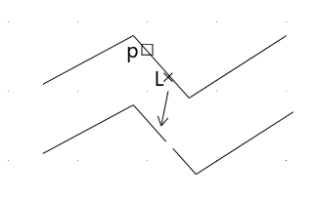
・分割コマンド[編集][分割]
分割はポリライン上の指定位置で2つのポリラインに分割する。

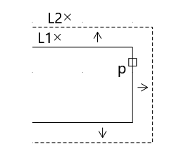
・オフセットコマンド[編集/コピー][オフセット]
オフセットはピックした要素を一定の平行距離で移動または複製する。
[編集]コマンドでオフセットをおこなった場合、L1からL2の平行距離だけオフセットする。

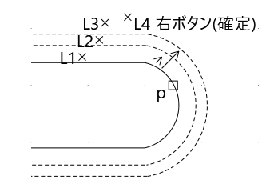
[コピー]コマンドでのオフセットはロケイトしたした数だけオフセットした複製を作成し、要素のない位置でマウスの右ボタンを押すことで確定する。

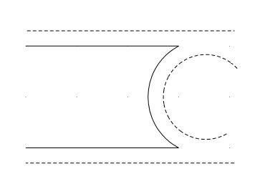
オフセットできないパターン
ポリラインの線分や円弧をオフセットした結果交点ができない場合はオフセットできない。

3.6 ポリゴン要素
ポケモン要素はポリライン要素を閉ループにしたものである。
[作成][四角]/[ポリゴン]コマンドで作成する。
編集機能はポリラインと同じてあるがトリムコマンドは使用できない。
ポリゴンをトリムするときには一度[編集][分割]コマンドでポリラインに変換してからおこなう。

3.7 文字列要素
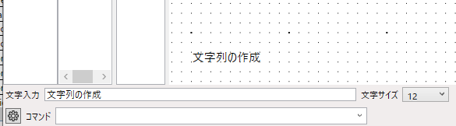
文字列は画面下部の文字入力欄に入力した文字を作成の文字列コマンドで作成する。
文字の大きさやアライメント(基準位置)は文字入力欄の右側のサイズと基準で設定できる。
文字列を回転させる場合には作成した後に編集の回転コマンドで回転させるか編集の属性変更コマンドで回転させる。
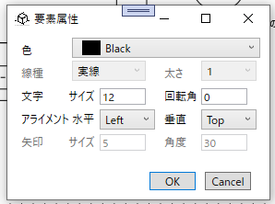
属性変更を使うと文字列の回転だけではなく、文字サイズやアライメントの変更もおこなえる。
文字列をマウスの右ボタンでロケイトすると文字の周囲と中心の９か所がロケイト点の対象となる。
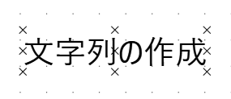

属性変更ダイヤログ
複数行の文章や長い文章を入力する場合には、文字列入力欄の上でマウスのダブルクリックをおこなうと文字列入力ダイヤログが表示されるので、ダイヤログを適当な大きさに変更して入力する。
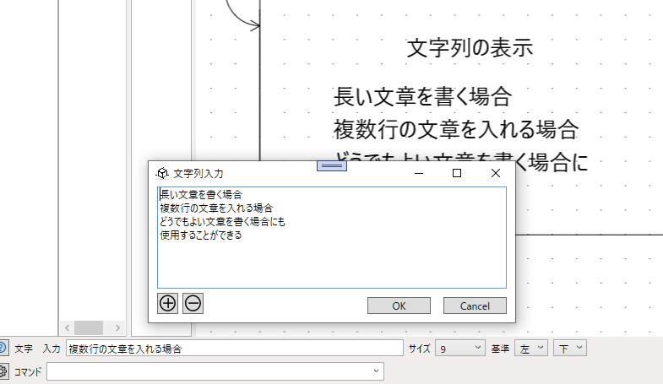
ここをダブル
クリックする

3.8 矢印(パーツ要素)

矢印は作成の矢印コマンドで始点と終点の２点を指定して作成する。
矢印のサイズは通常文字サイズの1/2で矢印角度は30°に設定されているが、個別の属性変更でも変更することができる。

3.9 ラベル(パーツ要素)

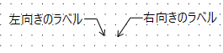
ラベル要素は矢印の後ろに文字列をつなげたもので、始点に対する終点の位置で文字列の向きが決まる。
ラベルの矢印の位置や文字の位置は[編集][ストレッチ]コマンドで個々に移動できる。
文字位置を変更する場合には文字の部分をピックして[編集][ストレッチ]コマンドを選択して2点ロケイトして移動する。ピック位置が矢印の先端であれば矢印の先端を折れ点であれば折れ点を移動する。
ラベルの文字列は[編集][文字列変更]コマンドで内容を変更でき、複数行の表示もできる。

3.10 直線寸法線(パーツ要素)
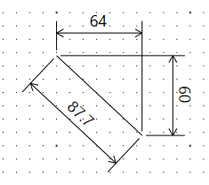
線寸法線は作成の位置寸法線コマンドか寸法線コマンドで作成する。
位置寸法線の場合はロケイトした２点の距離を要素の端点の距離を測定する場合には先に要素をピックしてから作成の寸法線コマンドを選択し、寸法の位置をロケイトする。
最後の寸法の位置を決めるロケイトの位置によって水平寸法か垂直寸法か平行寸法かが決まる。
寸法値の位置を変更する場合には[編集][ストレッチ]コマンドで動かすことができる。
寸法値をピックした場合は寸法値の位置を自由に変更できるがそれ以外をピックした場合は寸法線と寸法値の位置関係を保持して寸法線の位置を変更する。

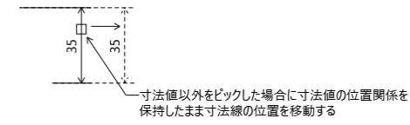
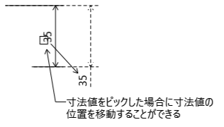

寸法値は[編集][文字列変更]で文字列として変更できるが、変更後に戻すことはできないので、数値に戻したい場合には再作成する必要がある。

3.11 角度寸法線 (パーツ要素)
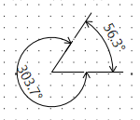
角度寸法線は2つの要素の角度を測定する。
まず先に測定の対象となる要素をピックして作成の角度寸法線コマンドを選択し、寸法値の位置を決めるロケイトをする。
対象要素のピック順を変えると測定の角度が変わる。
寸法線の位置変更や寸法値の文字列変更は直線寸法と同様におこなうことができる

3.12 直径寸法線 (パーツ要素)
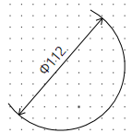
直径寸法線は先対象となる円または円弧をピックしてから作成の直径寸法線コマンドを選択して寸法の位置をロケイトする。
寸法線の位置変更や寸法値の文字列変更は直線寸法と同様におこなうことができる

3.13 半径寸法線 (パーツ要素)
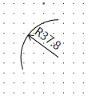
半径寸法線は先対象となる円または円弧をピックしてから作成の半径寸法線コマンドを選択して寸法の位置をロケイトする。
寸法線の位置変更や寸法値の文字列変更は直線寸法と同様におこなうことができる

3.14 シンボル(パーツ要素)

シンボルは、点、線分、円弧、文字列をまとめて一つの要素にしてもので、一覧に登録することができる。
一覧に登録されたシンボルは[作成][シンボル]コマンドでシンボルを選択して一つの要素として配置できる。
シンボル化した要素は一つの要素として編集することができる。
シンボル化した要素は矢印、ラベル、寸法線と同じくParts要素となり、ユーザーが作成したParts要素はパーツ名称の先頭に”__”がついて区別される。
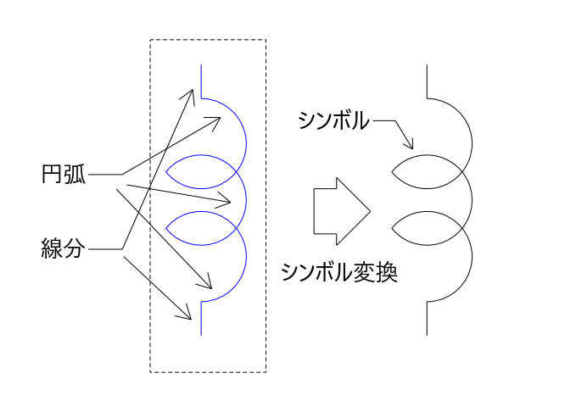
シンボルの作成
シンボルの作成は、まずシンボル形状を線分、円弧、文字列で作成、それらの要素をピックして[編集][シンボル変換]を選択するとシンボル名を入力するダイヤログが表示され、シンボル名を入力するとシンボル(Parts要素)に変換される。
シンボル変換
シンボルの登録
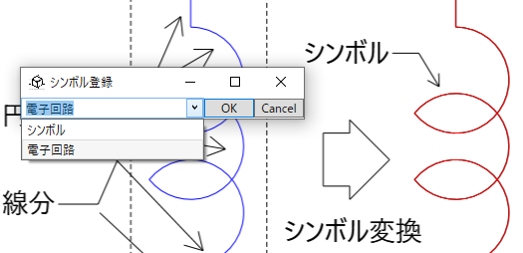
作成したシンボルは、ピックして[設定][シンボル登録]を選択すると、登録する分類名の入力/選択のダイヤログが表示されるので分類名を記入して登録する。
既に同じ名前のシンボルが登録されている場合には上書きされる。

シンボルの配置
登録したシンボルは[作成][シンボル]を選択するとシンボル一覧のダイヤログが表示され、上部の分類を選択して一覧の中からシンボルを選択してOKボタンを押すかシンボル名をダブルクリックするとシンボルがドラッギング表示されるので適当な位置に配置する。
シンボル選択ダイヤログ

3.15 イメージ要素
画像ファイル(PNG,JPEG,GIF,TIFF,BMP)を参照して図面上に表示する。
画像を参照してトレースすることなども想定しているので他の要素よりも背面に表示している。
ファイルを直接参照して表示しているので参照ファイルが削除されたり、移動すると表示できなくなる。
イメージの設定
イメージの貼付けは [作成][イメージ]を選択するとファイル選択のダイヤログが表示されるのでそこでファイルを選択するとロケイトモードになって位置と大きさを決めるために2点ロケイトする。
[ツール][スクリーンキャプチャ]で画面の切取り直後に行った場合は切取ったイメージを貼り付けることができる。

編集処理
イメージ要素に対する編集処理は、[編集][移動]/[回転]/[反転]/[ストレッチ]/[拡大縮小]/[オフセット]のコマンドでおこなうことができるが、回転、反転、オフセットは移動のみでイメージ自体の回転や反転はされない。
ストレッチはイメージのアスペクトを保持したままでおこなわれる。
[コピー]コマンドも同様に[回転]/[反転]/[オフセット]では単なる移動となる。
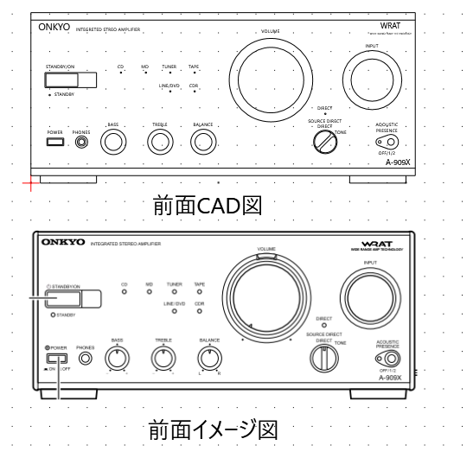

4. 作成機能

4.1 点
[作成][点]コマンド
点要素の作成は[作成][点]コマンドを選択して１点ロケイトして作成する。
作成するの点要素の種類やサイズは上部ツールバーの設定で決まり、点種には点(ドット)、クロス、十字、四角、丸の5種類が使用できる。
点の大きさは画面スケールに関係なく表示上の大きさになる。

4.2 線分
[作成][線分]コマンド

4.3 水平垂直線分
[作成][水平垂直線分]コマンド

4.4 接線
[作成][接線]コマンド

4.5 四角
[作成][四角]コマンド

4.6 ポリライン
[作成][ポリライン]コマンド

4.7 ポリゴン
[作成][ポリゴン]コマンド

4.8 円弧
[作成][円弧]コマンド

4.9 円
[作成][円]コマンド

4.10 接円
[作成][接円]コマンド

4.11 楕円
[作成][楕円]コマンド

4.12 文字列
[作成][文字列]コマンド

4.13 矢印
[作成][矢印]コマンド

4.14 ラベル
[作成][ラベル]コマンド

4.15 シンボル
[作成][シンボル]コマンド

4.16 イメージ
[作成][イメージ]コマンド

4.17 位置寸法線
[作成][位置寸法線]コマンド

4.18 直線寸法線
[作成][直線寸法線]コマンド

4.19 角度寸法線
[作成][角度寸法線]コマンド

4.20 直径寸法線
[作成][直径寸法線]コマンド

4.21 半径寸法線
[作成][点半径寸法線]コマンド

5.編集/コピー機能

5.1 移動
[編集/コピー][移動]コマンド

5.2 回転
[編集/コピー][回転]コマンド

5.3 反転
[編集/コピー][反転]コマンド

5.4 拡大縮小
[編集/コピー][拡大縮小]コマンド

5.5 トリム
[編集/コピー][トリム]コマンド

5.6 分割
[編集][分割]コマンド

5.7 ストレッチ
[編集][ストレッチ]コマンド

5.8 オフセット
[編集/コピー][オフセット]コマンド

5.9 R面
[編集][R面]コマンド

5.10 接続
[編集][接続]コマンド

5.11 シンボル変換
[編集][シンボル変換]コマンド

5.12 分解
[編集][分解]コマンド

5.11 文字列変更
[編集][文字列変更]コマンド

5.12 半径変更
[編集][半径変更]コマンド

5.13 属性変更
[編集/コピー][属性変更]コマンド

5.14 一括属性変更
[編集][一括属性変更]コマンド

6.設定機能

6.1 システム設定
画面左下のギアマークのボタンを押すとシステム設定のダイヤログが表示される。

システム設定
初期画面 新規図面を開いた時の座標の大きさを設定
点サイズ 新規図面を開いた時の点の大きさの設定値
点種 新規図面を開いた時の点の種類の設定値
線の太さ 新規図面を開いた時の線の太さの設定値
線種 新規図面を開いた時の線種の設定値
文字サイズ 新規図面を開いた時の文字の大きさの設定値
矢印サイズ 新規図面を開いた時の矢印の大きさの設定値
矢印角度 新規図面を開いた時の矢印の先端角度の設定値
グリッドサイズ 新規図面を開いたグリッドサイズの設定値
システム設定ダイヤログ
データフォルダ 図面を保存するフォルダのディレクトリを設定する。このディレクトリの中にZumenというフォルダが作成されその中にデータが保存される。ここをダブルクリックするとフォルダの選択ダイヤログが表示されてフォルダを選択することができる。
シンボルフォルダ シンボルデータを保存するフォルダのディレクトリを設定する。このディレクトリの中にSymbolというフォルダが作成されその中にデータが保存される。ここをダブルクリックするとフォルダの選択ダイヤログが表示されてフォルダを選択することができる。
イメージフォルダ イメージ要素の参照先からコピーされたイメージを保存するフォルダのディレクトリを設定で参照先イメージデータがなくなった場合にはこのデータが表示される。このディレクトリの中にImageCashというフォルダが作成されその中にデータが保存される。ここをダブルクリックするとフォルダの選択ダイヤログが表示されてフォルダを選択することができる。
[バックアップ]ボタン データファイルをバックアップフォルダにコピーする
[データ復元]ボタン データファイルとバックアップフォルダとの比較一覧を表示し、必要なファイルをバックアップフォルダから戻す
[シンボル復元]ボタン シンボルファイルとバックアップフォルダとの比較一覧を表示し、必要なファイルをバックアップフォルダから戻す
[イメージ復元]ボタン イメージファイルとバックアップフォルダとの比較一覧を表示し、必要なファイルをバックアップフォルダから戻す
[キャッシュ削除]ボタン キャッシュデータファイルから使用していないファイルを削除する

6.2図面設定
[設定][図面設定]コマンドで表示されるダイヤログで作成コマンドで作成する要素の属性を設定する。
設定値の多くはメイン画面上で設定できるが文字列の改行比率、文字のフォント、斜体、太さはここで設定する。
設定結果は図面データに保存されるので図面を開きなおした時にはこの設定値となる。
色 デフォルトの色
線種 デフォルトの線種
線太さ デフォルトの線の太さ
点種 デフォルトの点の種類
点サイズ デフォルトの点の大きさ
文字サイズ デフォルトの文字の大きさ
図面設定ダイヤログ
回転角 デフォルトの文字の回転角
アライメント デフォルトの文字のアライメント(水平/垂直)
改行比率 デフォルトの文字列の改行幅(文字比率)
フォント 文字フォントの種類
斜体 斜体文字の指定
太さ 太文字の指定
矢印サイズ 矢印の先端の大きさ
矢印の角度 矢印先端の開き角度
グリッド デフォルトのグリッド間隔
背景色 図面の背景色

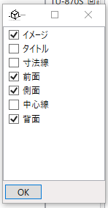
6.3 表示レイヤー設定
[設定][表示レイヤー]コマンドで表示されるダイヤログでレイヤーごとの表示非表示を切り替える。
ただし作成レイヤーを非表示にすることはできません。
このダイヤログはモードレスのダイヤログなのでダイヤログを表示したまま編集作業を続けることができる。

表示レイヤーダイヤログ

6.4 シンボル管理
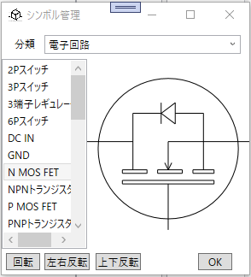
[設定][シンボル管理]コマンドで表示されるダイヤログでシンボルの
名称変更や削除、他の分類への移動やコピーをおこなう。
シンボル名リストでマウスの右クリックをすると操作メニューが表示される。
名前の変更 シンボル名を変更する
削除 シンボルリストからシンボル名を削除する
コピー 選択したシンボルを他の分類にコピーする
移動 選択したシンボルを他の分類に移動する

7. 作図事例

7.1 平行線の書き方

平行線の作成は製図の中でよく使う操作で基準線に対して平行線を引いてから、トリム操作で端点位置を決めていく方法がよく使われる。
平行線を書くにはまず基準となる要素をピックして[コピー][移動]コマンドを選択し、一点目のロケイト点を基準に２点目、３点目と１点目との相対距離で要素をコピーする。
等間隔でコピーしたい場合にはグリッドを表示しておこなう。
他の要素位置を基準とするときは要素の上で右ボタンを押してロケイトするその要素の端点や中間点、交点などを自動判別して位置を決めることができる。
等間隔で何本も平行線を引く場合にはコピーの方向を決めるロケイトをした後に、キーボードの右側Windowsキー(メニューキー)を押して[平行距離]を選択し、距離とコピー回数をカンマ区切りで入力しておこなう。

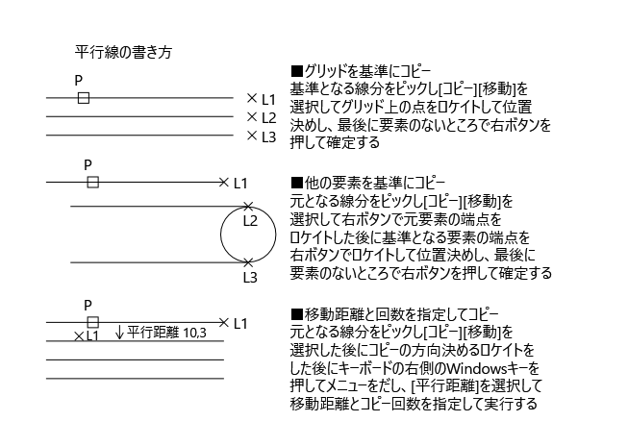
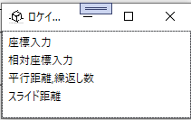

ロケイトメニュー

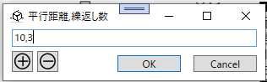

距離と回数の入力

7.2 R面の作成方法
下図はR面を作成する時の手順を示したもので、接点で要素を分割して不要な部粉を削除してR面を作成する。(現状は[編集][R面]コマンドで作成できる)
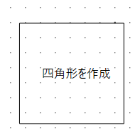
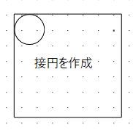
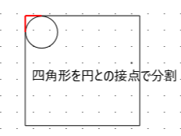

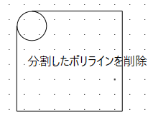
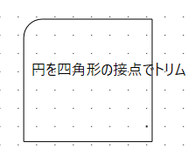

7.3 等分角線分の作成方法
２つの線分を等分角で分割する場合、線分ABと線分ACを結ぶ円弧を作成し、頂点Aと円弧上の中間点付近をオートロケイト(マウスの右ボタンで指定)すると頂点と円弧の中点を結ぶ2等分線分ができる。
これで3等分角や5等分角などをおこなうときは円状の位置指定をする時にCtrl+マウス右ボタンでメニューを出して目的に分割点を選択して分割線を作成する。

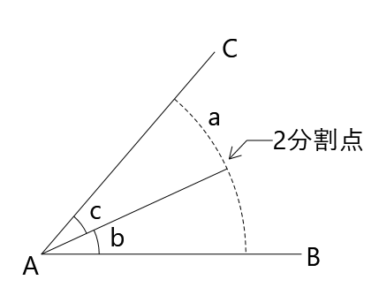

8. 数式処理
ロケイトの数値入力ダイヤログやキー入力コマンドでは数式が使用でき、計算式を処理して入力される。
また文字入力ダイヤログやメモなどの入力ダイヤログでは入力した計算式を選択し、計算ボタンを押すかコンテキストメニューで計算を選択するかF11キーを押すことで計算式の後に計算結果が入力される。
使用できる数式や関数は次の通りてある。
使用できる演算子や関数
二項演算子 + (加算), - (減算), * (乗算), / (除算), % (剰余), ^ (べき乗/累乗)
優先順位 () > 関数 > ^ > *, /, % > +, -
定数 PI (円周率), E (自然対数の底)
特殊な引数(関数内のみで使用可)
1.[#] 前回の計算結果(予約のみ)
2.[@] sum/product/repeatで使用する繰り返し値
3.[%] repeat関数内で使用され値 reapeat関数の結果の値
関数
1. RAD(x) 度をラジアンに変換
2. DEG(x) ラジアンを度に変換
3. mod(x,y) 剰余(割算の余り)
4. pow(x,y) べき乗(累乗)
5. sqrt(x) 平方根
・三角関数
1. sin(x) 正弦
2. cos(x) 余弦
3. tan(x) 正接
4. asin(x) 逆正接
5. acos(x) 逆余弦
6. atan(x) 逆正接
7. atan2(x,y) 逆正接
8. sinh(x) 双曲線正弦
9. cosh(x) 双曲線余弦
10. tanh(x) 双曲線正接
11. asinh(x) 逆双曲線正弦
12. acosh(x) 逆双曲線余弦
13. atanh(x) 逆双曲線正接
・指数、対数関数
1. exp(x) e のべき乗(累乗)
2. ln(x) e を底とする自然対数
3. log(x) 10 を底とする対数
4. log(x,y) x を底とする y の対数
・数値調整関数
1. abs(x) 絶対値
2. ceil(x) 切上げ(x 以上で最小の整数値)
3. floor(x) 切捨て(小数点以下の数の内最大の整数値)
4. round(x) 四捨五入(もっとも近い整数値)
5. trunc(x) 浮動小数点の整数部
・判定関数
1. sign(x) 符号示す値(1/0/-1)
2. equals(x,y) 等価判定 x==y 1,x!=y 0 ⇒ ⇒
3. lt(x,y) 大小判定(less than) x > y 1, ⇒ 以外は 0
4. gt(x,y) 大小判定(greater than) x < y 1, ⇒ 以外は 0
5. compare(x,y) 大小判定 x > y 1,x==y 0,x<y -1 ⇒ ⇒ ⇒
6. max(x,y) 大きい方
7. min(x,y) 小さい方
・組合せ、順列関数
1. combi(n,r) 組合せの数(nCr) Combination
nCr = (n*n-1*n-2・・・*n-r+1) / (r*r-1*r-2*・・・*2*1)
= n! / (n – r)! * r!
= nPr / r!
異なる n 個の中から r 個を選んだ時の組合せの数(順番は問わない)
2. permu(n,r) 順列の数(nPr) Permutation
nPr = n*n-1*n-2・・・*n-r+1
= n! / (n – r)!
異なる n 個のものから r 個を選ぶ場合の「並べ方」の数
・特殊関数
1. fact(x) 階乗 factorial
n! = 1*2*3・・・*n
2. fib(x) フィボナッチ数列 Fibonacci sequence
F0 = 0
F1 = 1
Fn+2 = Fn + Fn+1 (n ≥ 0)
・レオナルド・フィボナッチが考案 した問題
1 つがいの兎は、産まれて 2 か月後から毎月 1 つがいずつの兎を産む。
兎が死ぬことはない。
この条件の下で、産まれたばかりの 1 つがいの兎は 1 年の間に何つがいの
兎になるか？
3. gcd(x,y) 最大公約数 greatest common divisor
ユークリッドの互除法で求められる
4. lcm(x,y) 最小公倍数 Least Common Multiple
lcm(x,y) = x・y / gcd(x,y)
・級数計算関数
1. sum(f([@]),n,k) 級数の和 計算式 f([@])に n から k まで入れた合計
f([@]) : 数式、[@]には n から k までの値が入る
sum(f([@]),n,k) = f(n) + f(n+1) ・・・f(k)
f([@]) = 2 * [@] , n = 1, k = 5 とすると
sum(2*[@],1,5) = 2*1+2*2+2*3+2*4+2*5 = 30
2. product(f([@]),n,k)
級数の積 計算式 f([@])に n から k までを入れた積
f([@]) : 数式、[@]には n から k までの値が入る
product(f([@]),n,k) = f(n) * f(n+1) ・・・f(k)
f([@]) = 2 + [@] , n = 1, k = 3 とすると
product(2+[@],1,3) = (2+1)*(2+2)*(2+3) = 60
3. repeat(f([@],[%]),i,n,k)
計算式 f([@],[%]) を n から k まで入れて繰返して計算する。
f([@],[%]) : 数式、[@] : n から k までの値、 [%] : 前回の計算の結果
i : [%]の初期値、 n,k : 繰り返しの開始値と終了値(増分は 1)
[%] = f([@],[%]) を n から k まで繰り返した結果が出力される。
例 : 元本 1 万円を年利 2%で 5 年預けた場合の金額
repeat([%]*1.02,10000,1,5)
⇒ ((((10000*1.02)*1.02)*1.02)*1.02))*1.02 = 11040.808

9. 幾何計算

9.1 楕円の幾何計算
楕円の交点や領域などを求める幾何計算をおこなう場合、楕円の回転角を０にし、中心点を原点になるように座標変換してから求める。
多くの場合は短軸方向をスケール変換して円として、計算することができる。
円で代用できないケースとして、点から楕円の垂点があり、これは楕円と垂線の方程式から求める。

9.1.1 点から楕円への垂点

定点 p(x1, y1) (1)
楕円 q(x, y) = (a cos(t), b sin(t) (2)
接線の傾き q’(x’, y’) = (-a sin(t), b cos(t)) = (-(a / b) y, (b /a) x) (3)
垂線の傾き (q - p)・q’ = 0 直交条件 (4)

以上から (x- x1, y -y1)・(-(a / b) y, (b / a)) = 0 (5)
- (a / b) x y - (a / b) x1 y + (b / a) x y -(b / a) y1 x = 0
(b² - a²) x y - b² y1 x + a² x1 y = 0 (6)
b² x² - a² y² = a² b² (7)

(6)から x = (a² x1 y) / (-(b² - a²) y + b² y1) = k3 y / (k1 Y +k2) (8)
(8)を(7)に代入 b² (k3y)² + a² y² (k1y + k2)² – a²b² (k1y + k2)² =0 (9)
b² k3² y² + a² k1² y⁴ + 2 a² k1 k2 y³ + a² k2² y²
- a² b² k1² y² – 2 a² b² k1 k2 y – a² b² k2² = 0
a² k1² y⁴ + 2 a² k1 k2 y³ + (a² k2² + b² k3² – a² b² k1²) y²
- 2a² b² k1 k2 y – a² b² k2² = 0 (10)
(10)を y について解き、求まった y を(8)に代入して x をもとめる。
(10)は4次方程式なので、フェラリの公式を用いて解を求める
(8) において k1 y + k2 = 0 の時は x は求められないので (7)で x を求める

9.1.2 楕円と円の交点
円の方程式 (x – x₀) ² + (y – y₀) ² = r ² (1)
楕円の方程式 x² + α y² = β (但し α = a² / b² , β = a²) (2)
(1)より x² – 2 x₀ x + x₀² + y² – 2 y₀ y + y₀² – r² = 0
(2) x² + α y² - β = 0
(1) – (2) – 2 x₀ x + x₀² + y² - α y² – 2 y₀ y + y₀² – r² + β = 0
– 2 x₀ x + y² - α y² – 2 y₀ y + x₀² + y₀² – r² + β = 0
- 2 x₀ x + (1 – α) y² - 2 y₀ y + (x₀² + y₀²) – (r² – β) = 0
x₀ x = 1 / 2 ((1 – α) y² - 2 y₀ y + (x₀² + y₀²) – (r² – β))
= k₁ y² + k₂ y + k₃ (3)
(x₀ が0の場合、(3)の2次方程式の解が求まる)
(3)の係数 k₁ = 1 / 2 (1 – α) = 1 / 2 (1 - a² / b²)
k₂ = - y₀
k₃ = 1 / 2((x₀² + y₀²) – (r² – β))
(2)にx₀²を掛け x₀² x² + α x₀² y² - x₀² β = 0 (4)
(4)に(3)を代入 (k₁ y² + k₂ y + k₃)² + α x₀² y² - x₀² β = 0
k₁² y⁴ + k₂² y² + k₃² + 2 k₁ k₂ y³ + 2 k₂ k₃ y + 2 k₁ k₃ y² + α x₀² y² - x₀² β = 0
k₁² y⁴ + 2 k₁ k₂ y³ + (k₂² + 2 k₁ k₃ + α x₀²) y² + 2 k₂ k₃ y + k₃² - x₀² β = 0 (5)
(5)をyについて解き、(3)からxを求める
4次方程式の係数 a = k₁²
b = 2 k₁ k₂
c = k₂² + 2 k₁ k₃ + α x₀²
d = 2 k₂ k₃
e = k₃² - x₀² β

9.1.3 楕円と楕円との交点
楕円1 a₁ x² + a₂ y² + a₃ = 0 (1)
楕円2 b₁ x² + b₂ y² + b₃ x y + b₄ x + b₅ y + b₆ = 0 (2)
k = b₁ / a₁ , c₁ = b₁ , c₂ = a₂ k , c₃ = a₃ k として(1)を変形
b₁ / k x² + c₂ / k y² + c₃ / k = 0
b₁ x² + c₂ y² + c₃ = 0 (3)

(3) – (2) (c₂ – b₂) y² - b₃ x y - b₄ x - b₅ y + c₃ - b₆ = 0
b₃ x y + b₄ x = (c₂ – b₂) y² - b₅ y + c₃ – b₆
(b₃ y + b₄) x = (c₂ – b₂) y² - b₅ y + c₃ – b₆
x = ((c₂ – b₂) y² - b₅ y + c₃ – b₆ ) / (b₃ y + b₄)
= (d₁ y² + d₂ y + d₃) / (g₁ y + g₂) (4)

d₁ = c₂ – b₂ , d₂ = - b₅ , d₃ = c₃ – b₆ , g₁ = b₃ , g₂ = b₄
(4)を(1)に代入 a₁ (d₁ y² + d₂ y + d₃)² / (g₁ y + g₂)² + a₂ y + a₃ = 0
(g₁ y + g₂)²割るa₁ ( d₁² y⁴ + d₂² y² + d₃² +2 d₁ d₂ y³ + 2 d₁ d₃ y² + 2 d₂ d₃ y)
+ a₂ y² (g₁ y + g₂) ²
+ a₃ (g₁ y + g₂)² = 0

a₁ d₁² y⁴ + 2 a₁ d₁ d₂ y³ + (a₁ d₂² + 2 a₁ d₁ d₃) y² + 2 a₁ d₂ d₃ y + a₁ d₃²
+ a₂ g₁² y⁴ + 2 a₂ g₁ g₂ y³ + a₂ g₂ ² y²
+ a₃ g₁² y² + 2 a₃ g₁ g₂ y + a₃ g₂ ² = 0

a₁ d₁² y⁴ + a₂ g₁² y⁴ + 2 a₁ d₁ d₂ y³ + 2 a₂ g₁ g₂ y³
+ (a₁ d₂² + 2 a₁ d₁ d₃) y² + a₂ g₂ ² y² + a₃ g₁² y²
+ 2 a₁ d₂ d₃ y + 2 a₃ g₁ g₂ y + a₁ d₃² + a₃ g₂ ² = 0

(a₁ d₁² + a₂ g₁²) y⁴ + 2 (a₁ d₁ d₂ + a₂ g₁ g₂) y³
+ (a₁ d₂² + 2 a₁ d₁ d₃ + a₂ g₂ ² + a₃ g₁²) y²
+ 2 (a₁ d₂ d₃ + a₃ g₁ g₂ ) y + a₁ d₃² + a₃ g₂ ² = 0 (5)
(5) を y について解く
a = a₁ d₁² + a₂ g₁²
b = 2 (a₁ d₁ d₂ + a₂ g₁ g₂)
c = (a₁ d₂² + 2 a₁ d₁ d₃ + a₂ g₂ ² + a₃ g₁²)
d = 2 (a₁ d₂ d₃ + a₃ g₁ g₂ )
e = a₁ d₃² + a₃ g₂ ²

(4) でx を求める

9.1.4 キャノニカル形式から陰関数への変換 (Canonical → Implicit Function)
CadAppの楕円はCanonical形式(中心座標、長径、短径、回転角)であるが、交点や接点を求める場合には方程式を解いて求めているので、これを陰関数(a x² + b y² + c x y + d x + e y + f = 0)に変換する必要があり、下記はその変換係数の求め方である。

((x -xo) cos(θ) + (y – yo) sin(θ))² / a² + (-(x – xo) sin(θ) + (y – yo) cos(θ))² / b² = 1
xo, yo : 楕円の中心座標 θ : 回転角 a : 長径 b: 短径
((x -xo)² cos(θ)² + 2 (x -xo) cos(θ) (y – yo) sin(θ) + (y – yo)² sin(θ)²) / a²
+ ((x – xo)² sin(θ)² – 2 (x – xo) sin(θ) (y – yo) cos(θ) + (y – yo)² cos(θ)² / b² = 1

((x² – 2 xo x + xo²) cos(θ)² + 2 (x y - xo y - yo x + xo yo) cos(θ) sin(θ) + (y² -2 yo y + yo²) sin(θ)²) / a²
+ ((x² - 2 xo x + xo²) sin(θ)² - 2 (x y - xo y - yo x + xo yo) cos(θ) sin(θ) + (y² - 2 yo y + yo²) cos(θ)²) / b²
= 1

cos(θ)² / a² x² – 2 xo cos(θ)² / a² x + xo² / a² cos(θ)²
+ 2 cos(θ) sin(θ) / a² x y – 2 xo cos(θ) sin(θ) / a² y - 2 yo cos(θ) sin(θ) / a² x + 2 xo yo cos(θ) sin(θ) / a²
+ sin(θ)² / a² y² - 2 yo sin(θ)² / a² y + yo² sin(θ)² / a²

+ sin(θ)² / b² x² – 2 xo sin(θ)² / b² x + xo² sin(θ)² / b²
- 2 cos(θ) sin(θ) / b² x y + 2 xo cos(θ) sin(θ) / b² y + 2 yo cos(θ) sin(θ) / b² x - 2 xo yo cos(θ) sin(θ) / b²
+ cos(θ)² / b² y² - 2 yo cos(θ)² / b² y + yo² cos(θ)² / b² = 1

cos(θ)² / a² x² + sin(θ)² / b² x²
+ 2 cos(θ) sin(θ) / a² x y - 2 cos(θ) sin(θ) / b² x y
+ sin(θ)² / a² y² + cos(θ)² / b² y²
– 2 xo cos(θ)² / a² x – 2 yo cos(θ) sin(θ) / a² x – 2 xo sin(θ)² / b² x + 2 yo cos(θ) sin(θ) / b² x
– 2 xo cos(θ) sin(θ) / a² y - 2 yo sin(θ)² / a² y + 2 xo cos(θ) sin(θ) / b² y - 2 yo cos(θ)² / b² y
+ xo² cos(θ)² / a² + 2 xo yo cos(θ) sin(θ) / a² + yo² sin(θ)² / a²
+ xo² sin(θ)² / b² - 2 xo yo cos(θ) sin(θ) / b² + yo² cos(θ)² / b² = 1

(cos(θ)² / a² + sin(θ)² / b²) x²
- 2 cos(θ) sin(θ) (1/ a² + 1/ b²) x y
+ (sin(θ)² / a² + cos(θ)² / b²) y²
– 2 ((xo cos(θ)² + yo cos(θ) sin(θ)) / a² + (xo sin(θ)² – yo cos(θ) sin(θ)) / b²)x
– 2 ((xo cos(θ) sin(θ) + yo sin(θ)²) / a² - (xo cos(θ) sin(θ) - yo cos(θ)²) / b²)y
+ (xo² cos(θ)² + 2 xo yo cos(θ) sin(θ) + yo² sin(θ)²) / a²
+ (xo² sin(θ)² - 2 xo yo cos(θ) sin(θ) + yo² cos(θ)² ) / b² = 1

a = cos(θ)² / a² + sin(θ)² / b²
b = sin(θ)² / a² + cos(θ)² / b²
c = 2 cos(θ) sin(θ) (1/ a² - 1/ b²)
d = – 2 ((xo cos(θ)² + yo cos(θ) sin(θ)) / a² + (xo sin(θ)² – yo cos(θ) sin(θ)) / b²)
e = – 2 ((xo cos(θ) sin(θ) + yo sin(θ)²) / a² - (xo cos(θ) sin(θ) - yo cos(θ)²) / b²)
f = (xo² cos(θ)² + 2 xo yo cos(θ) sin(θ) + yo² sin(θ)²) / a²
+ (xo² sin(θ)² - 2 xo yo cos(θ) sin(θ) + yo² cos(θ)² ) / b² - 1

a x² + b y² + c x y + d x + e y + f = 0

